Tarea 3: Estudio de mercado

2. Estudio de mercado

2.1 Análisis del cliente potencial
Dividiremos a los usuarios en estos 2 grupos. Por un lado, demandantes de trabajo, y por otro lado, empleadores.

- Demandantes de trabajo: los candidatos que buscan empleo y ofrecer algún servicio, o gente que desea mantener su perfil individual actualizado. Esta categoría incluye desde gente que practica algún deporte de manera amateur, hasta titulados con experiencia previa que necesitan buscar un trabajo. Queremos llegar a todos los rangos de edades, de 16 a 60 años, que vivan en zonas urbanas con una cantidad de instituciones deportivas notable, sin importancia en el género. Creemos que este tipo de personas están en una constante búsqueda de oportunidades y en una formación continua para poder trabajar de lo suyo.

- Empleadores: los demandantes de alguna clase de servicio. Incluye desde organizaciones deportivas, personas que requieran de entrenadores personales, organizaciones no deportivas que quieran montar actividades deportivas, organizadores de torneos, etc. Queremos buscar este cliente potencial en zonas urbanas con multitud de clubes deportivos y gente que practica deporte, mientras que en zonas rurales buscamos un enfoque más lúdico.

Para comprobar esta información, se ha realizado una encuesta en la que se han dado los siguientes resultados:

2.2. Estudio de la competencia.

a) Número y tamaño de las empresas competidoras.
Si vemos el mercado en el que estamos como la búsqueda de empleo general, uno de los principales
competidores que tenemos es la plataforma LinkedIn. Si nos centramos en el nicho en el que estamos, hay blogs más bien pequeños que hacen una función parecida, como forofutbolbasemadrid.com o la página de la federación de baloncesto de Madrid fbm.es . Estas 2 páginas, no obstante, están especializadas en deportes concretos.

Para el DAFO de los competidores, vamos a tomar LinkedIn y la página de la federación de baloncesto de Madrid.

b) DAFO de los competidores

DAFO de LinkedIn

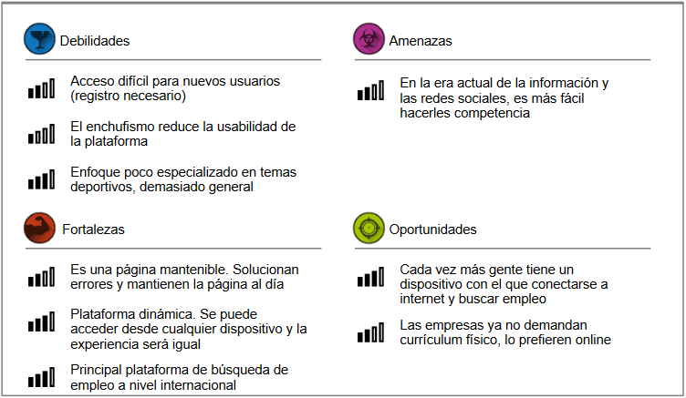

DAFO de la página de la Federación de Baloncesto de Madrid

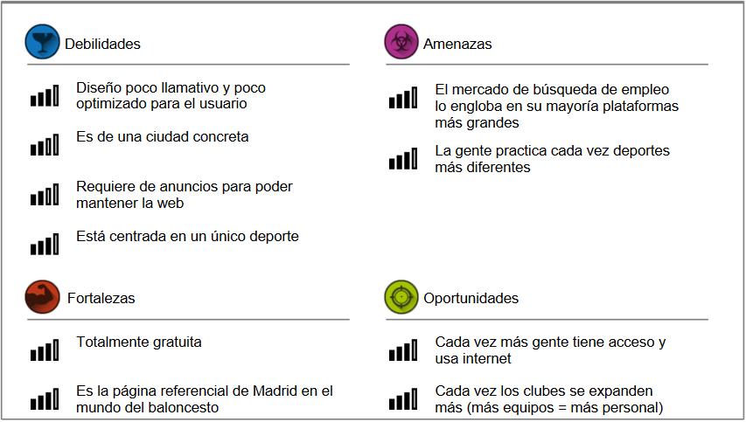

c) DAFO de nuestra empresa
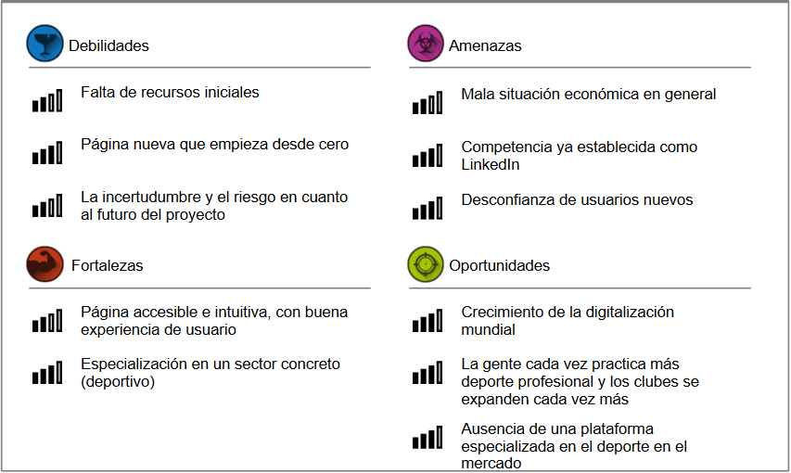

En conclusión, creemos que el creciente uso y acceso a dispositivos móviles e internet nos da una gran oportunidad de mercado para el lanzamiento de SportedIn. A diferencia de los competidores, estamos centrados en la oferta de empleo en el ámbito deportivo, con una plataforma digital que permite el encuentro entre candidatos y empleadores de manera rápida y sencilla. La especialización en el sector deportivo es nuestra principal ventaja competitiva, y al enfocarnos en este nicho, podemos cubrir una necesidad específica que LinkedIn o la Federación de Baloncesto de Madrid no abordan de manera integral. Además, SportedIn busca adaptarse a las nuevas necesidades de digitalización y accesibilidad que cada vez son más demandadas en el mercado actual, lo que nos posiciona como una alternativa innovadora y útil en el sector deportivo.

